УДК 575.17:314.144

ИСПОЛЬЗОВАНИЕ РАЗЛИЧНЫХ ТИПОВ ГЕНЕТИЧЕСКИХ МАРКЕРОВ ДЛЯ ОПИСАНИЯ ПОПУЛЯЦИОННОЙ СТРУКТУРЫ НАСЕЛЕНИЯ.
М.И. Чурносов*, Е.В. Балановская**, И.Н. Сорокина*, И.Н. Лепендина*, Л.А. Цапкова*, И.К. Аристова*,
В.Ю. Песик*, Н.А. Рудых*, М.С. Жерлицына*, В.С. Ващилин*, Е.В. Калмыкова*, Е.В. Никипелова*

Введение. Для исследования популяционно-генетической структуры населения используются различные генетические маркеры. Они представляют собой генетически контролируемые признаки, наличие которых у организма однозначно указывает на наличие у него соответствующего гена (аллеля). Проявление этих признаков не зависит от окружающей среды. Выделяют три основных типа генетических маркеров.
Первый тип - квазигенетические маркеры. В качестве квазигенетических маркеров используются фамилии, определение частот которых дает возможность эффективно описывать популяционно-генетическую структуру населения [4]. Фамилия, наследуемая патроклинно, представляет достаточно хороший аналог генетических маркеров, особенно при изучении популяций, в которых фамилия употребляется не менее 10 поколений, т.е. использование фамилий является традиционным [5]. Фамилии рассматриваются как аллели одного селективно нейтрального локуса [7] и используются для определения уровня инбридинга и его составляющих в популяции (изонимный метод Кроу и Манжа), оценке генетических расстояний между различными популяциями, расчета показателей разнообразия фамилий и др., описания генетического ландшафта с помощью геногеографических технологий [2].
Второй тип - классические генетические маркеры. Они подразделяются на физиологические (вкусовая чувствительность, цветовая слепота и др.) [3], иммунологические [6,8] и биохимические [11]. Эти маркеры находятся под строгим генетическим контролем и генотипируются с использованием различных иммунологических методов, методов электрофоретического, изоэлектрофоретического разделения и др. Альтернативные формы белков данных маркеров очень неравномерно распределены среди народов Земного шара [1]. Материалы об их распределении среди различных групп населения позволяют дать адекватную характеристику генетических процессов, происходящих на популяционном уровне, необходимую для рассмотрения проблем микроэволюции населения и выявления роли инбридинга, генного дрейфа, миграций, метисации, скорости мутационного процесса и эффектов отбора в эволюционном процессе.
Третий тип - молекулярно-генетические маркеры. В качестве ДНК-маркеров используют диаллельные, мультилокусные маркеры и гипервариабельные локусспецифические последовательности ДНК ядерного и митохондриального генома. Их исследование проводится с использованием методов ПЦР-анализа, секвенирования, ПДРФ, ПДАФ и др. ДНК маркеры охватывают не только кодирующие части генов (описываемые классическими маркерами), а всю последовательность ДНК [12]. Кроме того, «однородительские» ДНК маркеры, которые не подвержены рекомбинации в процессе мейоза и передаются единым «текстом» по материнской линии (маркеры митохондриального генома) или отцовской линии (маркеры нерекомбинирующих участков Y хромосомы), позволяют дифференцированно прослеживать разные эволюционные траектории популяций. В связи с этим ДНК маркеры рассматриваются как высокоинформативные при изучении структуры генофонда, генетических процессов в популяции человека, молекулярно-генетических механизмов развития и поддержания общего генного разнообразия популяций человека [9,10,11].
Цель исследования – изучение популяционо-генетической структуры населения с использованием различных типов генетических маркеров: квазигенетических, классических биохимических, молекулярно-генетических (аутосомные ДНК маркеры и маркеры Y-хромосомы).
Материалы и методы. Изучен полиморфизм популяций Центральной России по 12 иммуно-биохимическим маркерам (АВО, RH, HP, GC, TF, PI, C’3, ACP1, GLO1, PGM1, ESD, 6-PGD) (N=582); 8 аутосомных маркеров (ACE, CCR5, ecNOC, DAT1, hSERT, D1S80, ApoB, VNTR) (N=298); 4 Y-хромосомным маркерам (DYS19, DYS390, DYS392, DYS393) (N=410), полиморфизм генов цитокинов (фактор некроза опухоли (TNFα –308G/A), интерлейкин 1В (IL 1B–511С/Т) и ген антогониста рецептора интерлейкина 1 (IL-1Ra)) (N=106), фамилий, модель изоляции расстоянием Малеко (N=1649). Проведен сравнительный анализ генетической структуры популяций Белгородской области (юг Центральной России) с другими популяциями Центральной России.
В состав выборки входили коренные русские жители, проживающие в Прохоровском, Красненском, Яковлевском районах и коренные жители украинского этноса, живущие в Красногвардейском и Грайворонском районах Белгородской области, коренное русское население Михайловского и Спасского районов Рязанской области, Петровского района Тамбовской области, Барятинского и Боровского районы Калужской области, Болховского района Орловской области
Материалом для лабораторного исследования послужила венозная кровь. Общий объем полученного образца в количестве (5-6 мл) разделяли центрифугированием (3 тыс. об/мин) на сывороточную и эритроцитарную фракцию. Далее материал хранили при -20 С°. Идентификация биохимических локусов НР, C’3, и 6-PGD осуществлялась стандартным методом вертикального электрофореза в 7,5% полиакриламиде (ПААГ), GLO1 в 5% ПААГ. Локусы TF, GC, ESD, PGM1 типировались методом изоэлектрофокусирования (ИЭФ) в ПААГ, а локусы PI, ACP1 методом ИЭФ в агарозе. Группы крови АВО и RH выявляли по результатам индивидуального опроса.
Идентификация генетических полиморфных вариантов осуществлялась методами вертикального электрофореза на электрофоретической ячейке Protean II xi 2-D фирмы Bio-Rad (США) и изоэлектрофокусирования в аппарате Multiphor фирмы LKB (Швеция). Визуализация результатов электрофоретического разделения белков сыворотки проводилась на денситометре Gs-710 фирмы Bio-Rad (США). Учет фенотипов ESD и ACP1 проводили в темном боксе и трансиллюминаторе фирмы UVP.
Определение частот аллелей, генотипов, оценку соответствия характера распределения частот генотипов равновесию Харди-Вайнберга (χ²), расчет наблюдаемой (Н_{О}) и ожидаемой гетерозиготности (Н_{Е}), индекса фиксации Райта (D) производили по стандартным формулам. Показатели генной идентичности (I_{T}), общего (Н_{Т}), внутрипопуляционного (Н_{S}) и межпопуляционного (D_{ST} ,G_{ST}) генетического разнообразия рассчитывали согласно Nei.
Генетические расстояния между популяциями была рассчитаны по Nei (1973) с помощью программы DJ genetic (версия 0,03 beta), разработанной Ю.А. Серегиным и Е.В. Балановской в ГУ МГНЦ РАМН.
На основе полученных матриц генетических расстояний были построены дендрограммы, проведено многомерное шкалирование; по корреляционным матрицам – факторный анализ с использованием пакета статистических программ Статистика (версия 5).
Материалом для анализа аутосомного и Y-STR полиморфизма послужили образцы ДНК выделенной методом фенол-хлороформной экстракции. Типирование аутосомных и Y-STR локусов проводили стандартными молекулярно-генетическими методами: ПЦР(амплификаторы фирмы «Терцик»), электрофорез в агарозном и полиакриламидном гелях (электрофоретические
системы фирм «Bio-Rad» и «Хеликон»), с последующим окрашиванием бромистым этидием и визуализацией продуктов разделения
_________________________________________________________________
* ГОУ ВПО Белгородский государственный университет, г. Белгород, Россия** ГУ Медико-генетический научный центр РАМН, г. Москва, Россия
в проходящем ультрафиолетовом свете (гель-документирующая система с темным боксом, трансиллюминатором и пакетом программ Lab Works 4.0 (UVP). Расчет фенотипических, генных частот, проводили стандартными методами.
Для изучения полиморфизма TNFα –308G/A и IL 1B–511С/Т амплификацию ДНК проводили методом полимеразной цепной реакции. После проведения ПЦР, продукты амплификации подвергались рестрикции эндонуклеазами Bsp 19I и Ava I ("Сибэнзим).
По данным списков избирателей проведен анализ распределения фамилий среди жителей Белгородской области. Динамика популяционно-демографической структуры населения за период с 1950 гг. по 1990 гг. изучалась с использованием модели изоляции расстоянием Малеко. На основе полученных матриц генетических расстояний были построены дендрограммы, проведено многомерное шкалирование, по корреляционным матрицам - факторный анализ в программе Статистика (версия 5). С использованием корреляционного анализа (ранговый коэффициент корреляции Спирмена) проведено сравнительное изучение дифференциации популяций Белгородской области по трем типам маркеров: данным брачно-миграционной структуры, антропонимики и классическим генным маркерам
Результаты иccледования. Среди коренного русского населения Белгородской области частоты генов изученных 12 иммуно-биохимических систем составили: АВО*А=0.24, АВО*В=0.20, АВО*О=0.56, RH*D=0.60, HP*1=0.33, C’3*S=0.88, GC*2=0.23, GC*1S=0.67, GC*1F=0.10, TF*C1=0.77, TF*C2=0.15, TF*C3=0.07, TF*B=0.01, PI*M1=0.84, PI*M2=0.11, PI*M3=0.04, PI*R=0.01, GLO1*1=0.31, ESD*1=0.93, 6-PGD*A=0.96, ACP1*A=0.31, ACP1*B=0.59, ACP1*C=0.10, PGM1*1S=0.63, PGM1*1F=0.08, PGM1*2S=0.22, PGM1*2F= 0.07. При этом русское население Прохоровского района достоверно отличается от населения Красненского района по частотам 8 аллелей 5 локусов ABO*O, АВО*А, GC*2, GC*1S, TF*C1, PI*M1, PI*M3, PGM1*1F
Для русского населения Центральной России (Орловская, Калужская, Рязанская, Тамбовская) по 11 биохимическим маркерам определены следующие частоты генов: Tf*C1-0.832; Tf*C2-0.129; Tf*C3-0.038; Tf*D-0,001; Gc*1F-0.084; Gc*1S-0.639; Gc*2-0.277; GLO*1-0.310; GLO*0.690; EsD*1-0.923; EsD*2-0.068; EsD*5-0,008; EsD*7-0,001; C3*S-0.823; C3*F-0.177; PGD*A-0.977; PGD*C-0.023; PGM1*1S-0.622; PGM1*2S-0.248; PGM1*1F-0.073; PGM1*2F-0.057; AcP*A-0,323; AcP*B-0,630; AcP*C-0,047; HP*1-0,345; HP*2-0,655; RH*D-0.545; RH*d-0.455; ABO*O-0.564; ABO*A-0.272; ABO*B-0.164.
По данным о частотах 33 аллелей 12 локусов иммуно-биохимических систем крови дана оценка дифференциации коренного русского населения, на уровне сельсоветов он равнялся G_{ST}*10²=2.39.
Проведенное с использованием методов многомерной статистики (кластерный анализ, многомерное шкалирование, факторный анализ) исследование генетических соотношений 10 изученных сельских популяций показало, что сельсоветы Прохоровского и Красненского районов Белгородской области образуют две четко дифференцирующиеся друг от друга группы, каждая из которых представлена только сельсоветами своего района (рис.1).
При рассмотрении генетического сходства четырех районных популяций Белгородской области (рис.2) установлено, что наиболее близкими являются Прохоровский (коренное русское население) и Красногвардейский (коренное украинское население) районы. Красненский (коренное русское население) и Грайворонский (коренное украинское население) районы генетически удалены как друг от друга, так и от двух выше рассмотренных районных популяций.
Эти данные полностью согласуются с результатами исследования Сорокиной (2004), которая при изучении популяционно-генетической структуры всего населения Белгородской области по квазигенетическим маркерам (фамилии) показала, что Прохоровский и Красногвардейский районы входят в состав центрального кластера районов области. Грайворонский и Красненский районы являются составной частью других самостоятельных кластеров. Одним из факторов установленной нами дифференциации рассматриваемых популяций являются географические расстояния между ними: коэффициент корреляции между матрицей генетических и географических расстояний по изученным сельсоветам составил R=0.44, p<0.05, а по районам R=0.77, p=0.07.
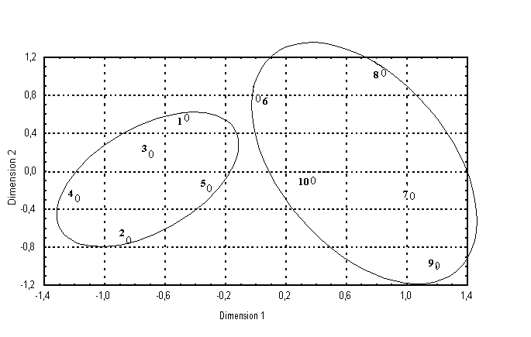
Рис.1. График двухмерного шкалирования 10 сельсоветов Прохоровского и Красненского районов Белгородской области. Прохоровский р-н: 1-Холоднянский с/с; 2-Коломыцевский с/с; 3-Подолешенский с/с; 4-Плотавский с/с; 5 Прелестненский с/с. Красненский р-н: 6-Горкинский с/с. 7-Расховецкий с/с; 8-Готовский с/с; 9-Камызинский с/с; 10- Красненский с/с.
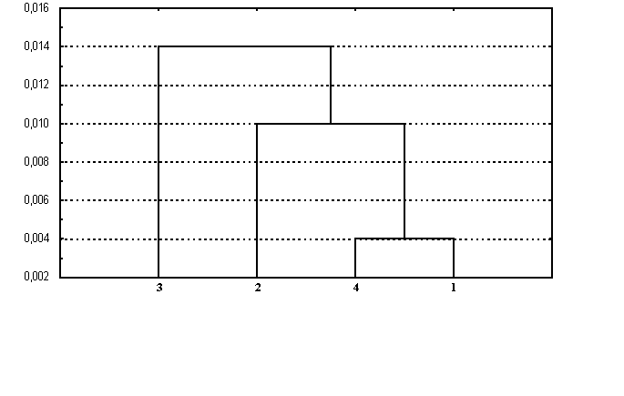
Рис.2. Дендрограмма генетических соотношений четырех районов Белгородской области (построена методом Уорда).
1 –русские Прохоровского района, 2 - русские Красненского района,
3 - украинцы Грайворонского района, 4 - украинцы Красногвардейского района.

Была проанализирована вариабельность частот генов и генотипов 5 аутосомных локусов ДНК: АСЕ, CCR5, eNOS, DAT1 и hSERT среди сельсоветов Прохоровского и Красненского районов Белгородской области. Общий объем выборки составил 298 индивидуумов, 146 из которых коренные русские жители Прохоровского района и 152 жителя Красненского района. В каждом районе было проанализировано по 5 сельсоветов. При анализе распределения частот аллелей полиморфного I/D-участка гена АСЕ можно отметить, что максимальная частота аллеля D наблюдалась в популяции Прелестненского сельсовета Прохоровского района (0,60), а минимальная в популяции Красненского сельсовета Красненского района (0,32). Вариабельность частоты встречаемости делеции 32 пн в гене хемокинового рецептора CCR5 макрофагов по сельсоветам Прохоровского и Красненского районов составила соответственно 0,08-0,17 и 0,03-0,12. Максимальная частота мутантного аллеля наблюдалась в Плотавском сельсовете Прохоровского района (0,17), а минимальная в Красненском сельсовете (0,03) Красненского района. Анализируя вариабельность частот генов VNTR-полиморфного участка гена еNOS можно отметить, что вариабельность частот аллеля В сельсоветах Красненского района была незначительной и составила 0,73-0,81, в Прохоровском районе она была несколько выше (0,77-0,88). Сравнительный анализ распределения частот VNTR-аллелей гена DAT1 показал, что во всех сельсоветах обоих районов преобладал аллель, содержащий 10 единиц повтора. Его частота колебалась от 0,64 в Коломыцевском с/с Прохоровского района до 0,85 в Камызинском сельсовете Красненского района. Редкий аллель, содержащий 8 едениц повтора был обнаружен только в Плотавском с/с Прохоровского района с частотой 0,03, а аллель содержащий 11 единиц повтора в Расховецком и Камызинском с/с Красненского района с частотой 0,02. При анализе аллельного VNTR-17 полиморфизма гена серотонинового транспортера hSERT видно, что во всех исследованных сельсоветах, кроме Плотавского с/с Прохоровского района преобладал аллель с 12 единицами повтора. Его частота варьировала в Прохоровском районе от 0,64 в Холоднянском с/с до 0,69 в Коломыцевском с/с и в Красненском районе от 0,52 в Камызинском с/с до 0,64 в Горкинском с/с. В Плотавском с/с Прохоровского района преобладал аллель с 10 единицами повтора с частотой 0,52. Редкий аллель, содержащий 9 единиц повтора встречался только в Прелестненском с/с Прохоровского района с частотой 0,03.
Был проведен сравнительный анализ инсерционно-делеционного полиморфизма гена АСЕ коренных русских жителей Белгородской области (юг Центральной России) и коренных русских жителей Центральной России (Михайловский и Спасский районы Рязанской области, Петровский район Тамбовской области, Барятинский и Боровский районы Калужской области, Болховский район Орловской области). Выявлено преобладание аллеля I у населения Спасского района Рязанской области (0,52), и Красногвардейского района Белгородской области(0,54). В Прохоровском районе Белгородской области аллели I и D имели одинаковую частоту (0,50). Максимальная частота аллеля D наблюдалась в популяции Михайловского района Рязанской области (0,57), а минимальная в популяции Красненского района Белгородской области (0,46).
В таблице 1 представлены частоты встречаемости аллелей локусов Y-хромосомы в популяциях русских и украинцев Белгородской области. Самым частым в популяциях русских и украинцев оказался аллель DYS19*16, частота которого составила 25,7-53,2%, максимальная его встречаемость отмечена в Красненском районе (53,2%) а, минимальная у украинцев Красногвардейском (25,7%). Самым частым по локусу DYS390 оказался аллель DYS390*25. Наибольшая его частота характерна для русских Прохоровского района (54,4%), наименьшая для украинцев Красногвардейского. Причем у жителей украинского этноса самым частым оказался аллель DYS390*24 (44,8%), а частота DYS390*25 составила 36,2%. Частота аллеля DYS392*11 оказалась высокой во всех исследуемых популяциях и составила 77,7-87%. Высокая концентрация также характерна для аллеля DYS393*13, частота которого равнялась 79,7-85,7%. В Прохоровском районе был обнаружен редкий аллель DYS393*11 (0,9%), а в Красненском DYS393*15 (1,2%).

Таблица 1
Распределение частот аллелей полиморфных локусов Y-хромосомы в пяти районных популяциях Белгородской области.
Локус | Аллель | Районы
Локус | Аллель | Яковлевский | Прохоровский | Красненский | Красногвар-дейский | Грайво-  ронский | Всего русские | Всего украинцы
DYS19 | 13  14  15  16  17 | 0.043  0.158  0.237  0.433  0.129 | 0.017  0.158  0.228  0.518  0.079 | 0.032  0.170  0.234  0.532  0.032 | 0.172  0.143  0.257  0.257  0.171 | 0.091  0.182  0.136  0.500  0.091 | 0.032  0.162  0.233  0.487  0.086 | 0.140  0.158  0.210  0.352  0.140
DYS390 | 22  23  24  25  26 | 0.028  0.179  0.274  0.483  0.036 | 0.052  0.123  0.246  0.544  0.035 | 0.012  0.191  0.255  0.478  0.064 | 0.000  0.200  0.400  0.343  0.057 | 0.043  0.043  0.523  0.391  0.000 | 0.032  0.164  0.260  0.501  0.043 | 0.017  0.138  0.448  0.362  0,034
DYS392 | 10  11  12  13  14 | 0.022  0.777  0.057  0.014  0.130 | 0.000  0.833  0.061  0.088  0.018 | 0.000  0.830  0.032  0.000  0.138 | 0.000  0.833  0.083  0.056  0.028 | 0.000  0.870  0.087  0.000  0.043 | 0.008  0.810  0.052  0.035  0.095 | 0.000  0.847  0.085  0.034  0.034
DYS393 | 11  12  13  14  15 | 0.000  0.080  0.797  0.123  0.000 | 0.009  0.037  0.841  0.113  0.000 | 0.000  0.012  0.853  0.123  0.012 | 0.000  0.056  0.830  0.114  0.000 | 0.000  0.095  0.857  0.048  0.000 | 0.003  0.050  0830  0.110  0.003 | 0.000  0.070  0.844  0.086  0.000

На рисунке 3 представлены генетические взаимоотношения между исследуемыми популяциями (на основании частот микросателлитных локусов Y-хромосомы). Генетически близкими оказались популяции Яковлевского и Красненского районов (коренное русское население), которые образуют один общий кластер. Генетически отдалены от них Прохоровский район (коренное русское население), Грайворонский и Красногвардейский районы (коренные жители украинского этноса).
1
2
3
4
5
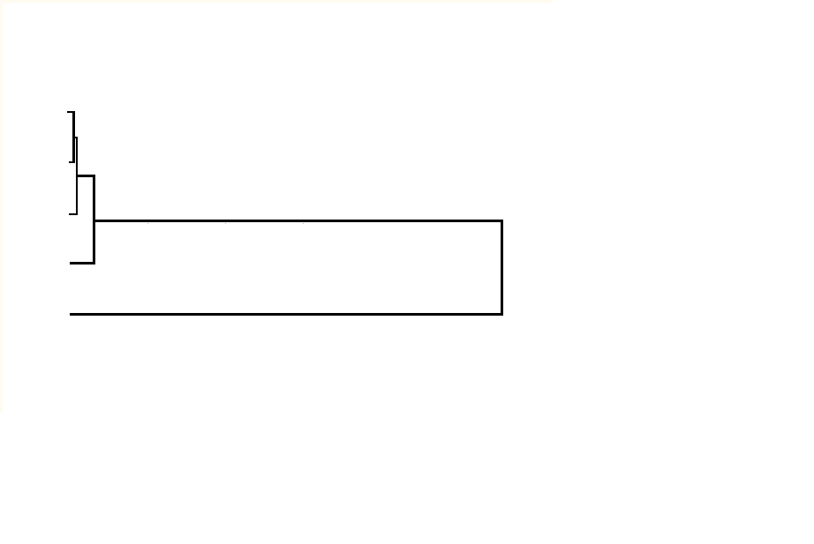

Рис. 3. Дендрограмма генетических расстояний (по Нею) между пяти районными популяциями Белгородской области.
1 – Яковлевский район, 2.– Красненский район, 3 – Прохоровский район, 4 – Грайворонский район, 5 – Красногвар-
дейский район.

Результаты исследования полиморфизма генов фактора некроза опухоли (TNFα –308G/A), интерлейкина 1В (IL 1B–511С/Т) и гена антогониста рецептора интерлейкина 1 (IL-1Ra) представлены в таблице 2.
Распределения частот изучаемых фенотипов и аллелей TNFα для Прохоровского и Красненского районов соответствовали ожидаемым частотам при равновесии Харди-Вайнберга (χ²=0,03; p>0,05). Для локуса IL 1B–511С/Т характерно повышение уровня фактической гетерозиготности (Н_{о}), по сравнению с ожидаемой (Н_{Е}). Наиболее частыми аллелями для данных популяций оказались TNF*1, IL 1B-511*С, IL 1Ra* 1.

Таблица 2
Распределение фенотипов, генных частот, наблюдаемой (Н_{О}) и ожидаемой (Н_{Е}) гетерозиготности, индекса фиксации (D) полиморфных локусов генов хемокинов в Красненском и Прохоровском районах Белгородской области
Локус |  |  | М | Ж | Итого
TNFα | N |  | 52 | 48 | 100
 | N_{О} | TNF1/TNF1 | 40 | 40 | 80
 |  | TNF1/TNF2 | 10 | 7 | 17
 |  | TNF2/TNF2 | 2 | 1 | 3
 | N_{E} | TNF1/TNF1 | 38,94 | 39,42 | 78,32
 |  | TNF1/TNF2 | 12,12 | 8,16 | 20,35
 |  | TNF2/TNF2 | 0,94 | 0,42 | 1,32
 | χ² _{(HWE)} |  | 1,58 | 0,96 | 2,72
 | Н_{О} |  | 0,19 | 0,15 | 0,17
 | Н_{Е} |  | 0,23 | 0,17 | 0,20
 | D |  | -0,17 | -0,14 | -0,16
 | t |  | 0,56 | 0,34 | 0,66
 | TNF*1 |  | 0,87 | 0,91 | 0,89
 | TNF*2 |  | 0,13 | 0,09 | 0,11
IL 1B-511 | N |  | 57 | 49 | 106
 | N_{О} | СС | 19 | 11 | 30
 |  | СТ | 32 | 33 | 65
 |  | ТТ | 6 | 5 | 11
 | N_{E} | СС | 21,49 | 15,43 | 34,85
 |  | СТ | 27,02 | 24,13 | 51,30
 |  | ТТ | 8,49 | 9,43 | 17,85
 | χ² _{(HWE)} |  | 1,94 | 6,62* | 7,56*
 | Н_{О} |  | 0,56 | 0,67 | 0,61
 | Н_{Е} |  | 0,47 | 0,49 | 0,48
 | D |  | +0,18 | +0,37 | +0,37
 | t |  | 1,26 | 2,64 | 2,64
 | IL 1B-511*С |  | 0,61 | 0,56 | 0,59
 | IL 1B-511*Т |  | 0,39 | 0,44 | 0,41
IL 1Ra | N |  | 53 | 46 | 99
 | N_{О} | 2R/2R | 4 | 2 | 6
 |  | 2R/4R | 21 | 20 | 41
 |  | 4R/4R | 26 | 23 | 49
 |  | 4R/5R | 1 | 0 | 1
 |  | прочие | 1 | 0 | 1
 | N_{E} | 2R/2R | 4,25 | 3,13 | 7,36
 |  | 2R/4R | 20,94 | 17,22 | 38,18
 |  | 4R/4R | 25,83 | 23,67 | 49,49
 |  | 4R/5R | 1,40 | 0,72 | 2,12
 |  | прочие | 0,59 | 1,24 | 1,84
 | χ² _{(HWE)} |  | 0,48 | 92,85** | 66,12*
 | Н_{О} |  | 0,44 | 0,45 | 0,44
 | Н_{Е} |  | 0,43 | 0,41 | 0,42
 | D |  | +0,01 | +0,095 | +0,04
 | t |  | 0,02 | 0,46 | 0,33
 | IL 1Ra* 1 |  | 0,70 | 0,71 | 0,71
 | IL 1Ra* 2 |  | 0,28 | 0,26 | 0,27
 | IL 1Ra* 3 |  | - | - | -
 | IL 1Ra* 4 |  | 0,02 | 0,01 | 0,01
 | IL 1Ra* 5 |  | - | 0,01 | 0,01
*- p<0.05; ** - p<0.01
На основе параметров модели Малеко были рассчитаны матрицы расстояний между популяциями (10 сельских советов Красненского и Прохоровского районов Белгородской области). На основе полученной матрицы с использованием кластерного анализа построена дендрограмма расстояний, между изучаемыми сельскими советами в 90-е гг. (рис.4)
Анализ дендрограммы позволил выделить две группы кластеров. Первую группу образуют только сельские советы Красненского района, а вторая группа кластеров представлена только сельсоветами Прохоровского района. Следует отметить, что расстояния между сельсоветами в пределах района (<0,005) в два раза меньше расстояний между районами (0,010).

Рисунок 4. Дендрограмма расстояний, рассчитанных по параметрам Малеко, для 10 сельских советов Прохоровского и Красненского районов Белгородской области в 90-е гг. (построена методом средней связи).1-Горкинский, 2-Готовский, 3-Камызинский, 4-Расховецский, 5-Красненский сельские советы Красненского района Белгородской области, 6-Коломыцевский, 7-Плотавский, 8-Подолешенский, 9-Прелестненский, 10-Холоднянский сельские советы Прохоровского района Белгородской области.

Проведен корреляционный анализ (ранговый коэффициент корреляции Спирмена) между данными брачно-миграционной структуры (матрицы расстояний, рассчитанных по параметрам Малеко), данными антропонимики (матрицы генетических расстояний), данными по классическим маркерам (матрица генетических расстояний) и данными о реальных географических расстояниях, между 10 рассматриваемыми популяциями. Анализ показал наличие значимых корреляционных взаимосвязей (табл.3) между четырьмя матрицами расстояний – по данным брачно-миграционной структуры, антропонимики, генетики и географии (расположения популяций в географическом пространстве). При этом следует подчеркнуть, что все анализируемые матрицы статистически значимо (или на верхнем пределе уровня значимости – p=0,08) коррелировали между собой: положительные коэффициенты корреляции варьировали от 0,27 до 0,84.
Таблица 3
Ранговые коэффициенты корреляции Спирмена между матрицами расстояний, построенных по данным брачно-миграционной структуры, антропонимики, генетики и географии

Маркеры, использованные при построении матриц | Данные брачно-миграционной структуры | Данные антропонимики | Данные генетики | Данные географии
Данные брачно-миграционной структуры (параметры Малеко) | 0 | р<0,001 | р<0,001 | р<0,001
Данные антропонимики (квазигенетические маркеры) | 0,56 | 0 | р=0,08 | р<0,001
Данные генетики (иммуно-биохимические генные маркеры) | 0,51 | 0,27 | 0 | р<0,05
Данные географии (географические расстояния) | 0,84 | 0,54 | 0,39 | 0

Заключение. Таким образом, результаты проведенного исследования позволяют заключить, что установленные нами особенности генетической дифференциации 10 сельсоветов Прохоровского и Красненского районов Белгородской области с использованием данных антропонимики (квазигенетические маркеры) и данных брачно-миграционной структуры (параметров Малеко) согласуются с результатами, полученными при анализе частот биохимических генных маркеров и значимую роль в формировании этой генетической подразделенности играют географические дистанции между анализируемыми сельсоветами.

Литература
- Балановская Е.В., Рычков Ю.Г. Этническая генетика: этногеографическое разнообразие генофонда народов мира // Генетика. – 1990. – т.28, № 1. – С. 114-121.
- Балановский О.П., Бужилова А.П., Балановская Е.В. Русский генофонд. Геногеография фамилий // Генетика. - 2001. – т.37, №7. – С. 974-990.
- Генофонд и геногеография народонаселения. Генофонд населения России и сопредельных стран. / Под ред. Ю.Г. Рычкова. – СПб.: Наука, 2000. - Том 1. – 611с.
- Ельчинова Г.И. Опыт применения методов популяционно-генетического анализа при изучении популяций России с различной генетико-демографической структурой. / Автореф. дисс…. докт. биол. наук. – М., 2001. – 48 с.
- Ельчинова Г.И., Кадошников М.Ю., Мамедова Р.А. Выявление особенностей генетической структуры популяции с помощью метода описания «генетического ландшафта»// Генетика. –1991. – т.27, №11 – С. 1994-2001.
- Иванов В.П., Чурносов М.И., Кириленко А.И. Популяционно-демографическая структура населения Курской области. Миграционные процессы // Генетика. – 1997. – т.33, №3. – С. 375-380.
- Казаченко Б.Н., Ревазов А.А., Тарлычева Л.В.. Лавровский В.А. Использование фамилий для изучения факторов динамики популяционной структуры // Генетика. –1980. – т.16, №11 – С. 2049-2057.
- Кравчук О.И., Спицын В.А., Гинтер Е.К., Макаров С.В. Популяционно-генетическая характеристика горных и луговых марийцев. Генетические маркеры // Генетика. – 1996. – т.32, №4. – С. 570-575.
- Лимборская С.А., Хуснутдинова Э.К., Балановская Е.В. Этногеномика и геногеография народов Восточной Европы - М.: Наука, 2002. – 261 с.
- Спицын В.А., Новорадовский А.Г., Исполатов А.Д. и др. Генетические исследования субтипов фосфоглюкомутазы-1 (PGM1): популяционные аспекты // Генетика. – 1991. – т.27, №4. – С. 709-718.
- Степанов В.А. Этногеномика населения Северной Евразии.–Томск, 2002. – 244с.
- Хуснутдинова Э.К. Молекулярная этногенетика народов Волго-Уральского региона. – Уфа., 1999. - 238 с.

